Министерство науки и высшего образования РФ
ФГБОУ ВО «Смоленский государственный университет» (СмолГУ)
Администрация Смоленской области
Департамент Смоленской области по внутренней политике

ИНФОРМАЦИОННОЕ ПИСЬМО

Смоленский государственный университет информирует о проведении
20 октября 2020 года
научно-практической конференции
«Многонациональная Россия: вчера, сегодня, завтра»
в онлайн формате

Конференция проводится в рамках реализации Стратегии государственной национальной политики Российской Федерации на период до 2025 года, областной государственной программы «Укрепление единства российской нации, гармонизация межнациональных отношений и развитие казачества в Смоленской области» в целях объединения и активизации научной и практической работы и создания рабочей площадки для обмена результатами научных исследований в области общественной дипломатии и лучшими региональными практиками в этом направлении.

Основные направления работы конференции

1. Укрепление национального согласия, обеспечение политической и социальной стабильности, развитие демократических институтов.

2. Укрепление общероссийской гражданской идентичности и единства многонационального народа Российской Федерации (российской нации).

3. Обеспечение равенства прав и свобод человека и гражданина независимо от расы, национальности, языка, происхождения, имущественного и должностного положения, места жительства, отношения к религии, убеждений, принадлежности к общественным объединениям, а также других обстоятельств.

4. Сохранение и поддержка этнокультурного и языкового многообразия Российской Федерации, традиционных российских духовно-нравственных ценностей как основы российского общества.

5. Гармонизация межнациональных (межэтнических) отношений.

6. Социальная и культурная адаптация иностранных граждан в Российской Федерации и их интеграция в российское общество.

К участию в конференции приглашаются представители научного сообщества, студенты, магистранты, аспиранты, представители общественных организаций, иные заинтересованные лица.

Формы участия в конференции

- Очная: онлайн-выступление с докладом на пленарном заседании (7–10 минут) с последующей публикацией в сборнике.
- Очная: онлайн-участие в дискуссионном обсуждении докладов пленарного заседания с последующей публикацией в сборнике.
- Заочная: представление материалов в электронном виде с последующей их публикацией в сборнике.

Материалы конференции будут изданы в электронном сборнике, проиндексированном в системе РИНЦ и размещены в научной электронной библиотеке eLIBRARY.RU после ее проведения.
Участие в конференции и публикация статей в сборнике бесплатны.
Форму участия и сведения об авторе(ах) необходимо указать в заявке (Приложение 1).

На рассмотрение принимаются тезисы докладов объемом от 5 до 8 страниц текста. От одного автора к публикации принимается только один материал. Материалы следует предоставить до 15 октября 2020 г. на адрес электронной почты rozznina@yandex.ru, Розановой Нине Николаевне, тема письма – Конференция «Многонациональная Россия».

Подать заявку для участия в конференции можно на сайте ЛОМОНОСОВ https://lomonosov-msu.ru/rus/event/6359/

Для участников конференции в очной форме за день до начала конференции на адрес электронной почты, указанной в заявке, придёт программа и ссылка на видеоконференцию на платформе Google Meet.

Дополнительную информацию можно получить по телефонам (4812) 700227, 8 9092570975, а также по адресу электронной почты rozznina@yandex.ru, Розанова Нина Николаевна

Требования к оформлению статьи

Все поля по 2 см; оформление основного текста статьи: шрифт – Times New Roman, кегль – 14, межстрочный интервал – 1,5, абзацный отступ 1,25 см, выравнивание – по ширине страницы. Статья должна быть оформлена строго в соответствии с образцом (см. Приложение).
Обязательные реквизиты и схема оформления:
- УДК (жирным шрифтом, выравнивание по левому краю, одинарный интервал);
- фамилия, имя и отчество автора (полностью, жирным шрифтом, выравнивание по левому краю, одинарный интервал);
- ученая степень, должность, организация, город или, – для студентов, аспирантов, – информация о курсе обучения, направлении и профиле подготовки и вузе; научная степень и звание, фамилия, имя и отчество научного руководителя (обычным шрифтом, выравнивание по левому краю, одинарный интервал);
- личный электронный адрес автора (обычным шрифтом, выравнивание по левому краю, одинарный интервал);
- пустая строка (одинарный интервал);
- название статьи (жирным шрифтом, выравнивание по центру, одинарный интервал);
- пустая строка (одинарный интервал);
- аннотация (курсив, выравнивание по ширине, одинарный интервал);
- ключевые слова (4–8 слов или словосочетаний, разделенных запятыми, курсив, выравнивание по ширине, одинарный интервал);
- пустая строка (одинарный интервал);
- название статьи на английском языке (жирным шрифтом, выравнивание по центру, одинарный интервал);
- пустая строка (одинарный интервал);
- аннотация на английском языке (курсив, выравнивание по ширине, одинарный интервал);
- ключевые слова на английском языке (курсив, выравнивание по ширине, одинарный интервал);
- пустая строка (одинарный интервал);
- основной материал статьи (включая таблицы, рисунки; обычным шрифтом, выравнивание по ширине, полуторный интервал);
- пустая строка (одинарный интервал);
- список литературы (заголовок жирным шрифтом, выравнивание по центру, одинарный интервал);
- пустая строка (одинарный интервал)
- список литературы (в порядке упоминания в тексте, обычным шрифтом, выравнивание по ширине, одинарный интервал).

Рисунки и таблицы:
– допускаются импортированные рисунки только в формате jpg;
– рисунки размещаются непосредственно в тексте статьи без обтекания текстом, исходя из логики изложения;
– рисунки должны сопровождаться подписью и иметь сквозную нумерацию;
– допускаются формулы в редакторе Microsoft Word для Windows;
– таблицы должны располагаться в пределах рабочего поля;
– таблицы должны иметь сквозную нумерацию и названия;
– шапку таблицы не следует переносить на следующую страницу, таблицы желательно не разрывать на несколько страниц;
– таблицы набираются шрифтом Times New Roman, кегль 12 пт, одинарный интервал.
Цитирования и сокращения:
– условные обозначения и сокращения должны быть раскрыты при первом упоминании в основном тексте статьи (в заголовке, аннотации сокращения не допускаются!);
– все цитируемые источники должны быть обозначены в ссылках в конце статьи;
– упоминание фамилии того или иного исследователя в тексте статьи должно в обязательном порядке сопровождаться ссылкой на соответствующую публикацию этого исследователя.
Оформление списка литературы:
– источники в списке литературы оформляются в соответствии с ГОСТ 7.1-2003;
– в списке литературы не должно быть источников, которые не упоминаются в тексте;
– в списке литературы источники должны располагаться в порядке упоминания в тексте статьи, а не по алфавиту;
– в тексте статьи номер источника заключается в квадратные скобки.

Работы аспирантов и студентов принимаются с данными о научном руководителе с указанием фамилии, имени и отчества полностью, ученого звания, ученой степени.

МАТЕРИАЛЫ ПУБЛИКУЮТСЯ В АВТОРСКОЙ РЕДАКЦИИ.
Оригинальность статьи по системе http://www.antiplagiat.ru должна быть не менее 60%.

Оргкомитет конференции
ПРИЛОЖЕНИЯ

Приложение 1
Заявка

ФИО (полностью)
ФИО (полностью) на англ. языке
Учёная степень, учёное звание
Место работы/учебы (полное официальное название)
Место работы/учебы (полное официальное название) на англ. языке
Должность
Город, страна
Город, страна (на англ. языке)
Форма участия (очное, заочное)
Название статьи
Название статьи на англ. языке
Контактный телефон
e-mail

Приложение 2

ПРИМЕР ОФОРМЛЕНИЯ СТАТЬИ

УДК 353.2
Ковшова Виктория Юрьевна
к.п.н., доцент
Смоленский государственный университет, Смоленск, Россия
ХХХХХХ@yandex.ru

Kovshova Victoria Yuryevna
Ph.D. of Pedagogic Sciences, associate professor
Smolensk State University, Smolensk, Russia
ХХХХХХ@yandex.ru

Информационная открытость сайтов органов исполнительной власти субъектов РФ: проблемные зоны интерфейсов
(на примере Смоленской области)

В статье анализируются результаты аудита информационной открытости сайтов высших региональных органов исполнительной власти, в том числе, на примере Смоленской области; выявляются проблемы цифрового взаимодействия граждан и власти в части удобства и простоты интерфейсов сайтов для пользователей.

Ключевые слова: информационная открытость, цифровые технологии, сайты органов исполнительной власти, интерфейс, аудит.

Informational openness of websites of executive authorities of the Russian Federation subjects: problem areas of interfaces
(on the example of Smolensk region)

The article analyzes the results of the audit of information openness of the sites of higher regional Executive authorities, including the example of the Smolensk region; identifies the problems of digital interaction between citizens and authorities on the convenience and simplicity of site interfaces for users.
Keywords: information transparency, digital technology, websites of executive authorities, interface, audit.

ТЕКСТ. ТЕКСТ. ТЕКСТ.
Главные цели такого управления – оптимизация предоставления правительственных услуг населению и бизнесу, расширение степени участия всех избирателей в процессах формирования власти, руководства и управления страной, обеспечение открытости и взаимной подотчетности между гражданами и правительством [1, с. 152].
В таблице 1 ...ТЕКСТ, ТЕКСТ.
Таблица 1
Сравнение видов электронного декларирования

ЭД-1 | ЭД-2
1. Использование ведомственной сети таможенного органа | 1. Использование сети Интернет с соблюдением сертифицированных способов защиты информации
2. Необходимость создания собственного узла доступа | 2. Возможность использовать услуги информационного оператора
3. Монополия единственного разработчика (ЛЭТИ) | 3. Программное обеспечение и обслуживание производится разными фирмами на конкурентной основе
4. Высокая цена организации эксплуатации системы | 4. Незначительная стоимость (при использовании информационного оператора)

Одним из примеров актуальных для пользователей цифровых инструментов данного шага является онлайн-запись на прием к высшим должностным лицам исполнительной власти Курской области (рис. 3 [6]).
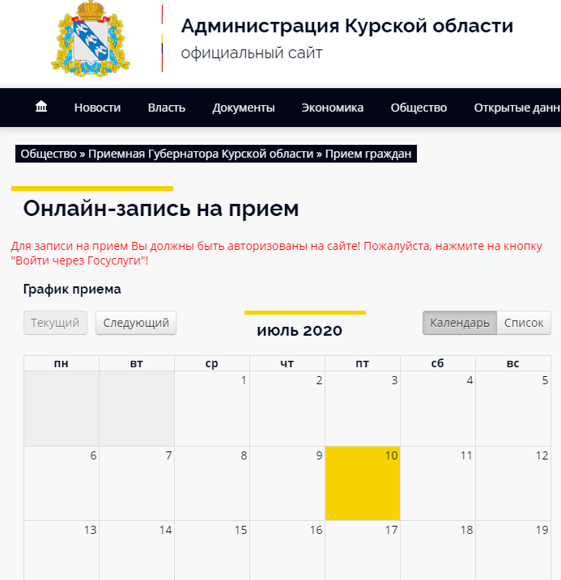

Рисунок 3 – Скриншот страницы сайта Администрации Курской области «Онлайн-запись на прием»
Список литературы

- Михалев А.Ю. Роль интернета в политике государств современного мира // Вестник МГЛУ. 2015. Выпуск 26 (737). С. 147–154 [Электронный ресурс]. – Режим доступа: https://elibrary.ru/item.asp?id=25286630 (Дата обращения: 19.06.2020).
- Автоматизированная информационная система «Инфометр» // Проектный центр «Инфометр». [Электронный ресурс]. – Режим доступа: URL: http://infometer.org (Дата обращения: 18.06.2020).
- Официальный сайт Администрации Курской области [Электронный ресурс]. – Режим доступа: https://adm.rkursk.ru/index.php?id=1661 (Дата обращения: 19.06.2020).
- Петрова С.В. Политические процессы в Российской Федерации в условиях глобальной цифровизации // Государственное и муниципальное управление. Ученые записки. 2019. № 4. С. 173–176. [Электронный ресурс]. – Режим доступа: https://elibrary.ru/item.asp?id=41462794 (Дата обращения: 20.06.2020).
- Сенотрусова, С.В. Таможенный контроль: учебное пособие / С.В. Сенотрусова. М.: Инфра-М, 2017. 144 с.
- Федеральный закон от 28.12.2013 г. №149-ФЗ «Об информации, информационных технологиях и защите информации» // Информационно-поисковая система «КонсультантПлюс» [Электронный ресурс]. – Режим доступа: http://www.consultant.ru (Дата обращения: 20.06.2020).

ПРИМЕР ОФОРМЛЕНИЯ СТАТЬИ СТУДЕНТА, АСПИРАНТА

УДК 339
Давыденкова Марина Евгеньевна
студент 2 курса
направления подготовки «Менеджмент»
(профиль «Маркетинг и управление продажами»)
Смоленский государственный университет, Смоленск, Россия
ххххххх@mail.ru
Научный руководитель:
к.э.н, доц. Старцева Наталья Витальевна

Davydenkova Marina Evgenievna
2nd year student
areas of training "Management"
(profile "Marketing and Sales Management")
Smolensk State University, Smolensk, Russia
ххххххх@mail.ru

[Далее статья оформляется по общим требованиям]

